3月6日动态

星期三 天气：多云 出勤人数：22人

**观察一：我会根据区域自主游戏**

今天早晨的入园情况：**胡皓霆、李哲、胡希瑶、户亚悦、郑诗俊、曹艺瑾、蒋婉柔、王宇尧、肖宸锡、郭陶霖、仲思齐、高筠迪、蔡松霖、高梓歆、王晔、沈星延、苏媛、唐可一、王梓雯、彭鑫奕、刘芃泽、邢永望**能根据自己的选择进区域游戏。

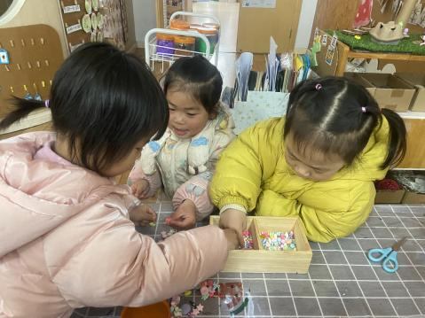 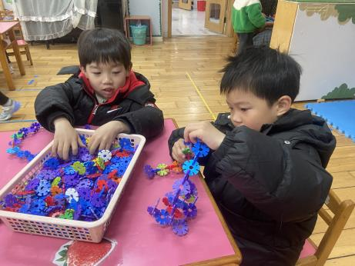 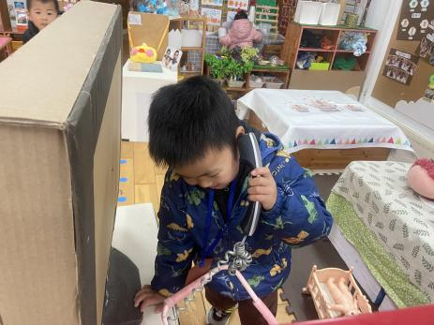

**观察二：集体活动—音乐《袋鼠妈妈》**

歌曲《袋鼠妈妈》是一首C大调，2|4拍的歌曲，歌曲旋律以四分音符、八分音符为主，有一定的音域跨度。乐曲描写了袋鼠妈妈用育儿袋装着小袋鼠，与小袋鼠相亲相爱的情景。歌曲旋律生动活泼、富有诙谐情趣，歌词内容浅显易懂，容易被幼儿理解和接受。活动中：**胡皓霆、李哲、曹艺瑾、王宇尧、肖宸锡、郭陶霖、仲思齐、高筠迪、蔡松霖、王晔、沈星延、苏媛、唐可一、王梓雯、彭鑫奕、邢永望**能跟着音乐大胆的歌唱。

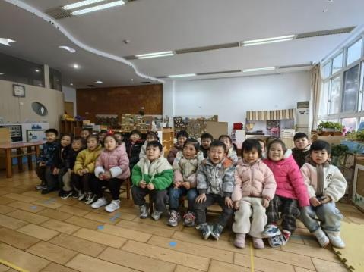 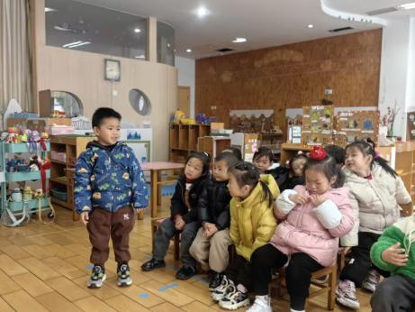 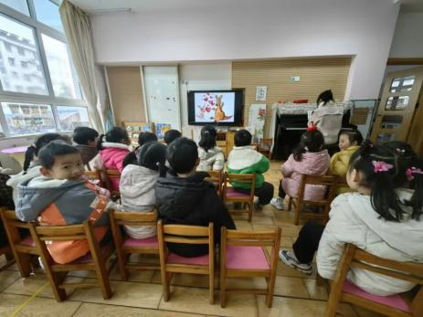

**观察三：生活活动—美味的排骨焖饭**

今天，小朋友们吃的是排骨焖饭、山药黑木耳鸭汤。孩子们吃的可香了。王**宇尧、李哲、郭陶霖**添了2碗米饭呢！其他小朋友也很爱吃，今天11点40都吃完啦！

